目录

1. 原理图设计要求 2

1.1. 产测电路 2

1.2. 模组应用电路 2

2. PCB布线要求 5

2.1. 模组放置位置 5

2.2. PCB电源及地设计要求 6

3. 产品整机结构要求 6

# 原理图设计要求

该文档是汉枫HF-LPB100+外置MCU的硬件设计规范。

## 产测电路

* 外置MCU通过按键或IO激活产测模式，MCU给WiFi发送产测命令，WiFi自动连接模拟服务器。

## 模组应用电路

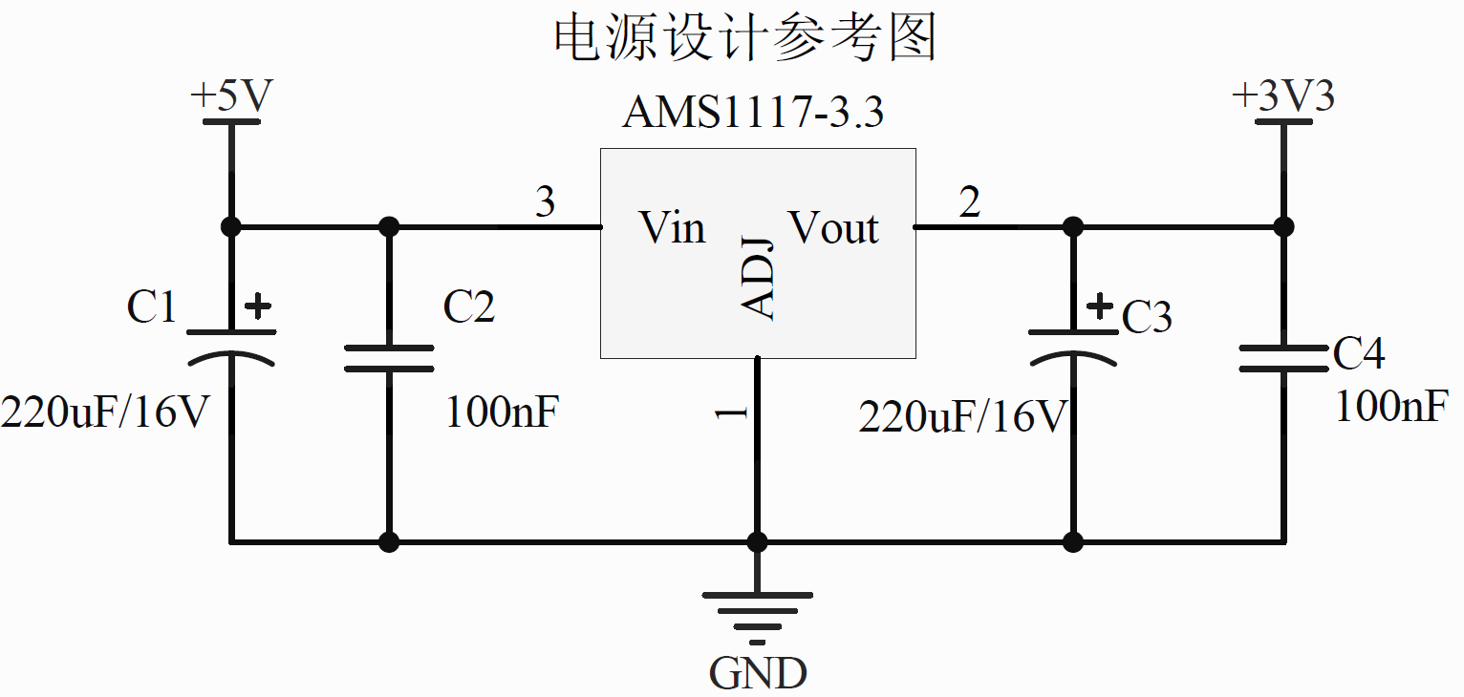

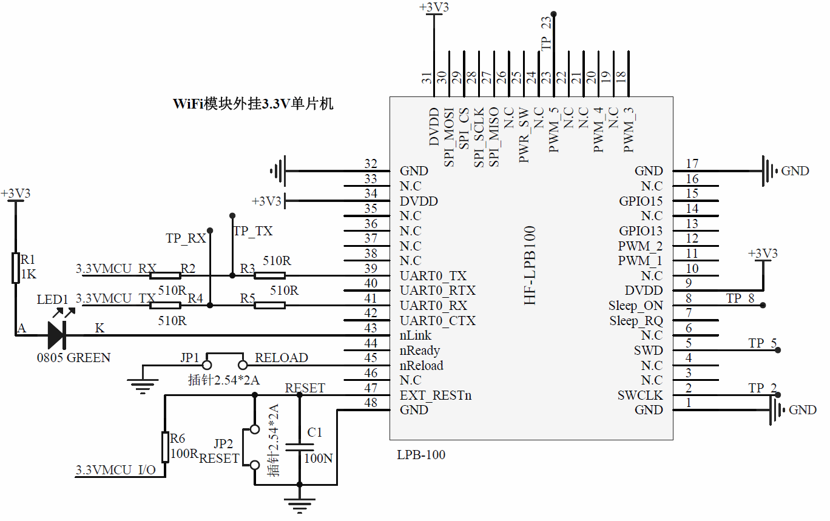

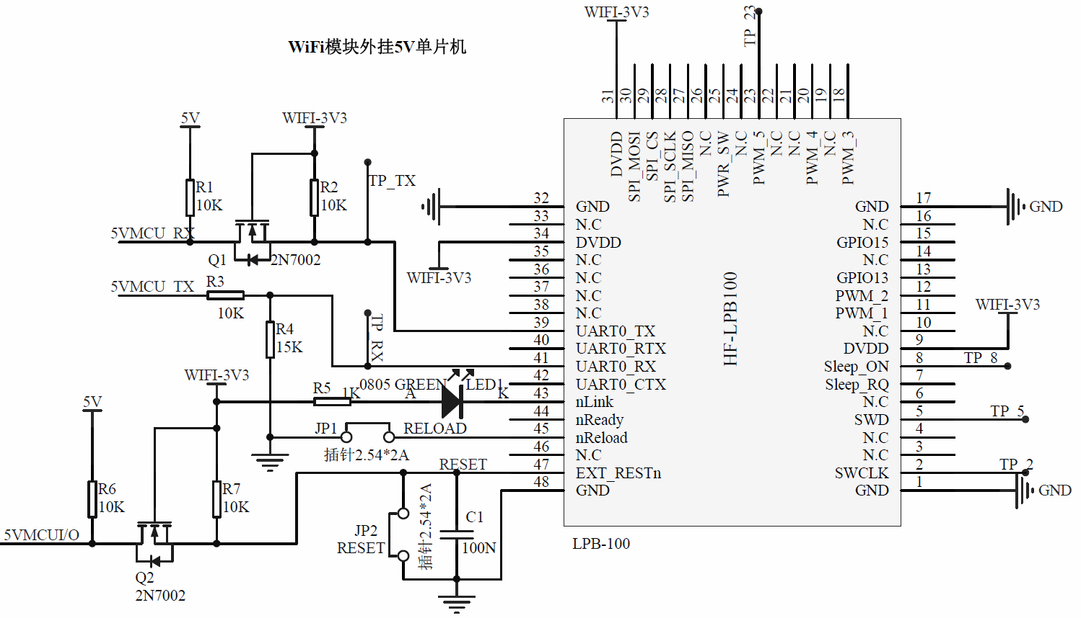

管脚定义：

|  |  |  |
| --- | --- | --- |
| 引脚号 | 引脚名称 | 接线说明 |
| 1 | GND | 接地（GND） |
| 2 | SWCLK | 预留测试点 |
| 5 | SWD | 预留测试点 |
| 8 | Sleep_ON | 预留测试点 |
| 9 | DVDD | 接电源3V3 |
| 17 | GND | 接地（GND） |
| 23 | PWM_5 | 预留测试点 |
| 31 | DVDD | 接电源3V3 |
| 32 | GND | 接地（GND） |
| 34 | DVDD | 接电源3V3 |
| 39 | UART0_TX0 | 接外挂MCU的RXD |
| 41 | UART0_RXD | 接外挂MCU的TXD |
| 43 | nLink | 外接LED显示电路（预留） |
| 45 | nReload | 预留测试点 |
| 47 | EXT_RESTn | 接上拉（上拉电阻10K）,接外挂MCU的I/O口 |
| 48 | GND | 接地（GND） |

**注意事项：**

1. **模组供电至少按300mA电流设计，LDO必须选用500mA以上；**
2. **模组电源、地，要与瞬间大电流的器件隔离（瞬间大耗电流造成电源、地波动大，会严重干扰射频信号）；**
3. **模组发送数据时会造成电源、地波动，要求模组地与敏感器件的地隔离，否则会导致误检测（例如：PM2.5、人体感应）；**
4. **预留测试点TP_2、TP_5、TP_23、TP_TX、TP_RX、TP_REST、TP_** **nReload；**
5. **没有使用的引脚悬空；**

# PCB布线要求

## 模组放置位置

* 如果有2个模组（WiFi+蓝牙），要求2个天线互相垂直放置。
* 模组放置位置及朝向，按照最终成品安装或摆放后传输的主方向为参考，还要考虑产品内部结构及外部接口。
* 金属物件距离天线≥20mm。
* 塑料外壳距离天线≥10mm。
* 连接线距离天线≥10mm。
* 推荐两种模组放置方案。

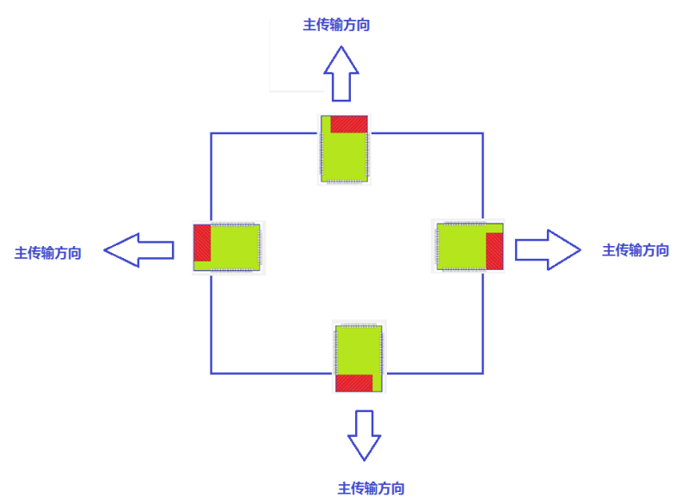

方案1-天线外露于主板

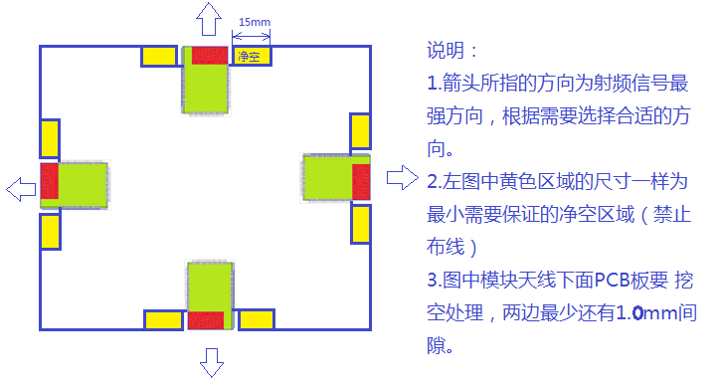

方案2-天线下方PCB挖空

## PCB电源及地设计要求

* 模组电源与主板其它电源分开，采用星型接法，避免电源干扰；
* 模块电源脚就近放置滤波电容及磁珠；
* 模组地回主电源地要最短最近最小回路；
* 模组下面有较大面积的完整的地铺铜。

# 产品整机结构要求

* 产品（组装后）在模组放置区域的外壳不能涂/喷有含金属粉末的漆，或贴有含金属的标签等。
* 产品（组装后）在模组放置区域（前方，上/下方，左/右方向）20mm处不能有金属（网）罩，连接线，排线，FPC，或其他金属结构等。